ENSAM – Casablanca IAGI 2025-2026
Département Génie Informatique FRONT END

COMPTE RENDU

Atelier 1:
UX design, mobile-first design



Réalisé par : YOUNESS SBIA

& KEVIN CATARYA Ahlin Junior

Encadré par : Mme. LOUBNA ELFAQUIH

- Introduction
Dans le cadre de cet atelier UX/UI, nous avons appliqué la méthodologie Design Thinking afin d’identifier et résoudre des problèmes d’expérience utilisateur sur le site fnac.fr. L’objectif principal est d’améliorer la fonctionnalité de comparaison des produits afin de réduire la frustration utilisateur, diminuer le taux de rebond et augmenter le taux de conversion.

- Contexte et problématique
Le site fnac.fr propose un catalogue riche de produits technologiques. Cependant, plusieurs difficultés ont été identifiées :
• Difficulté à comparer plusieurs produits côte à côte.
• Navigation complexe sur mobile.
• Manque de visibilité de certaines fonctionnalités importantes.
• Interruption du flow utilisateur lors de la recherche.
- Phase 1 | Empathize
- Analyse heuristique (Nielsen)

Heuristique | Problème identifié | Sévérité (1-5) | Capture d’écran
Visibilité du statut | Pas d’indicateur de chargement | 4 | 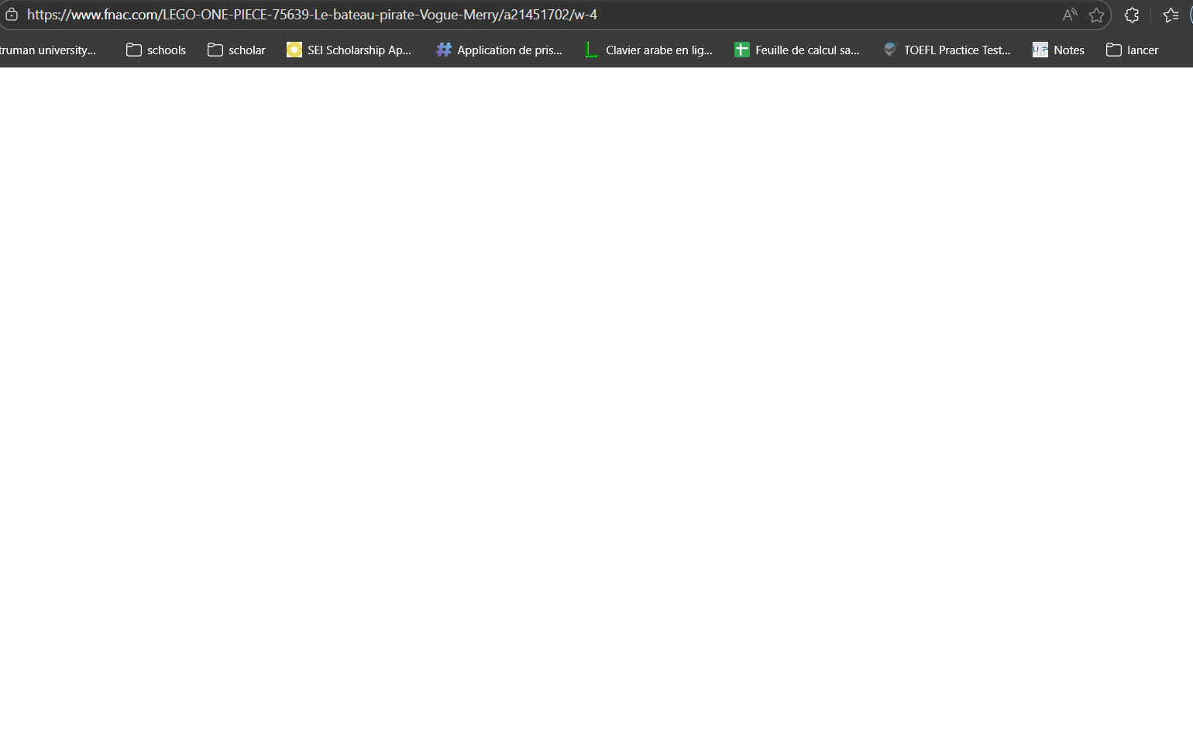
Contrôle et liberté | Aucun feedback visible après l’ajout au panier ; impossible de modifier la quantité ou d’annuler immédiatement l’ajout. | 4 | 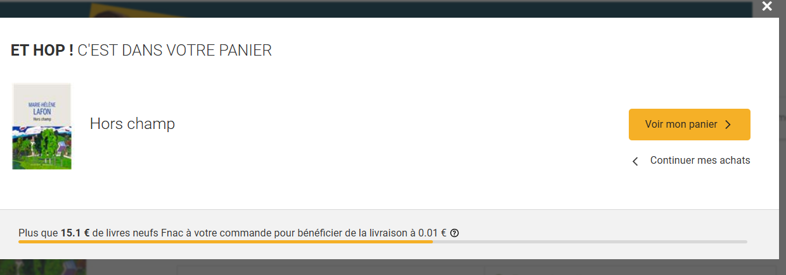
Consistance et standards | Les icônes utilisées ne sont pas intuitives et ne correspondent pas clairement à leur fonction. | 3 | 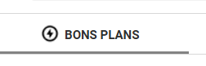
Prévention des erreurs | Pas message de confirmation avant la suppression d’un produit | 5 | 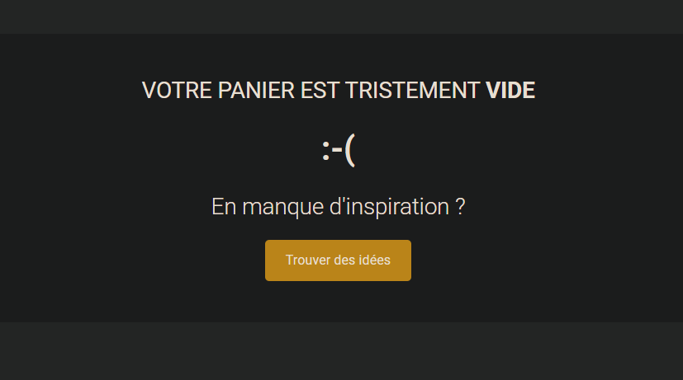
Flexibilité et efficacité | Blocage temporaire lors de clics rapides, réduisant l’efficacité d’utilisation. | 5 | 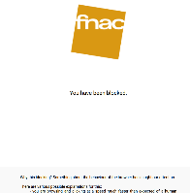
Design esthétique et minimaliste | Page surchargée d’informations, beaucoup d’images | 3 | 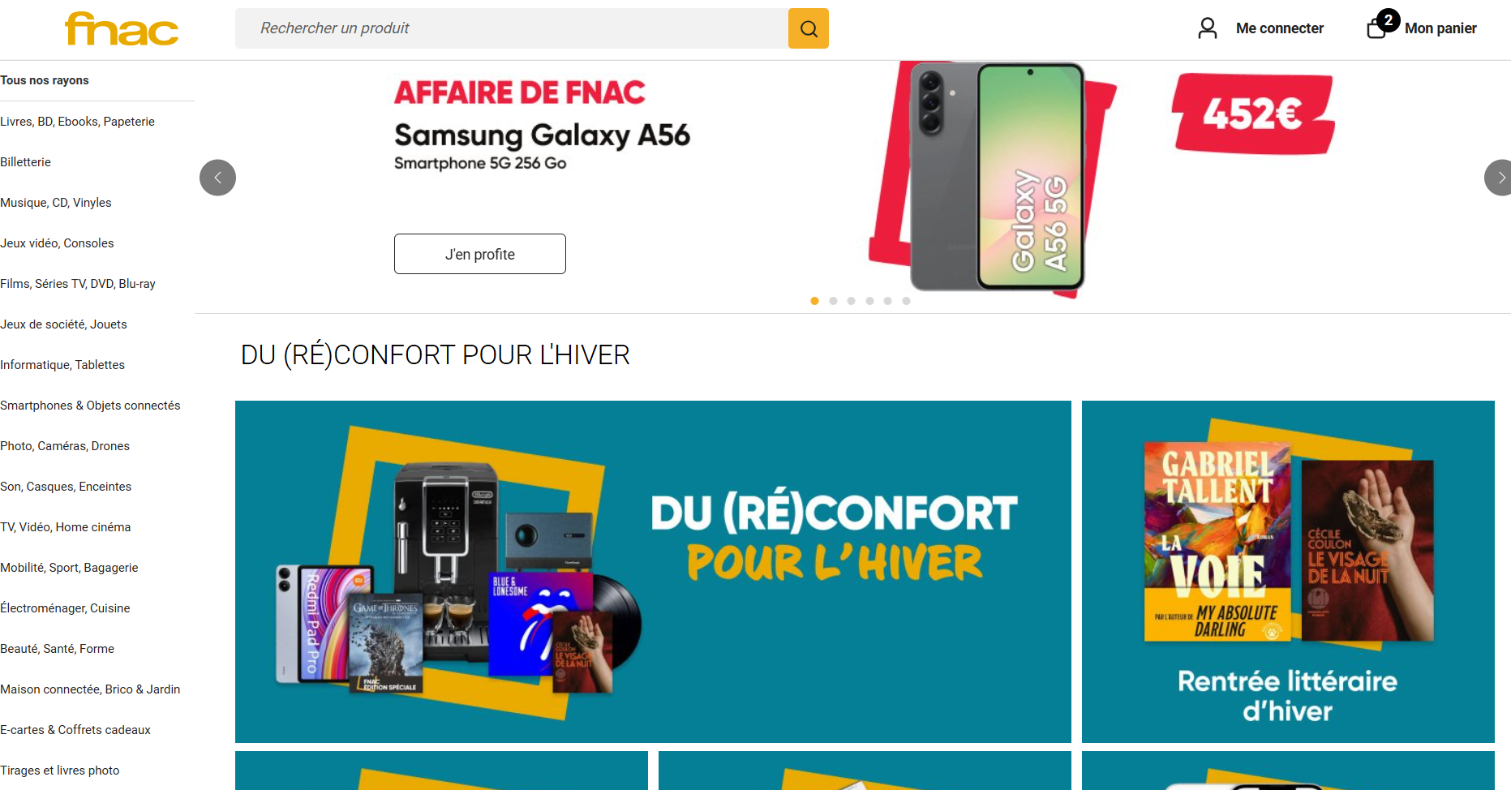
Synthèse : Le principal problème concerne la comparaison inefficace des produits, notamment sur mobile, ce qui impacte directement la prise de décision.
- Collecte de retours utilisateurs

Thème | Utilisateur | Problème identifié | Impact UX
Recherche | Sarah | Moteur de recherche inefficace, filtres non fonctionnels sur mobile | Augmente le temps de recherche, frustration élevée
Navigation Comparaison | Ahmed | Impossible de comparer deux produits côte à côte | Processus lourd, multiplication des onglets
Ordre des opérations (Tunnel d’achat) | Nadia | Obligation de créer un compte avant accès au panier | Abandon de panier, perte de conversion
Contenu Compréhension | Yassine | Descriptions trop techniques, absence d’explications simplifiées | Difficulté de prise de décision
Ergonomie mobile Optimisation | Lina | Boutons trop petits, pop-ups intrusifs | Mauvaise expérience mobile, interruption du flow

- Phase 2 | Define
- Création de Personas

PERSONA 3: L’utilisateur manque connaissances techniques

Élément | Détails
Photo/Illustration | 
Nom | Yassine
Âge / Profession | 52 ans, Retraite
Citation | “Je ne connais pas les termes techniques, je veux une description compréhensible.”
Contexte | Achète l’article pour la première fois
Objectifs | - Comprendre facilement les descriptions  - Être convaincu de l’achat
Frustrations | - Trop de termes techniques  - Pas d’explication
Niveau tech | 9☆☆☆☆ ( Débutant)
Appareils utilisés | ⬛I .¯_ Mobile (90%) / I□, Desktop (10%)

PERSONA 3: L’utilisateur strictement mobile

Élément | Détails
Photo/Illustration | 
Nom | Lina
Âge / Profession | 22 ans, Etudiante
Citation | “Je trouve impossible de cliquer sur les boutons, quand je clique finalement ça montre des pop-ups inutiles pour moi, je veux que les boutons soient plus grands, et avoir une expérience fluide.”
Contexte | Achète depuis son téléphone portable avec un petit afficheur
Objectifs | - Naviguer facilement et ergonomie de l’appli.  - Expérience fluide sans rupture de flow.
Frustrations | - Trop de pop-ups inutiles  - Boutons trop petits
Niveau tech | 9999☆ (Avance)
Appareils utilisés | ⬛I .¯_ Mobile (100%) / I□, Desktop (0%)

- Définition du problème - POV Statement

- "Hamid a besoin de comparer les produits et lire la description et les avis avant d’acheter, mais il a plus de temps à passer sur le site."

- "Yassine a besoin de description sans termes techniques ou avec explication pour ces termes parce qu’il veut savoir les informations sans avoir besoin de chercher les définitions ailleurs"

- "Lina a besoin d’une interface optimisée pour les petits afficheurs, et avoir une expérience fluide sans distraction parce qu’elle n’achète rien si les boutons ne sont pas cliquables et quitte si les pop-ups interrompent le flux"

- Phase 3 | IDEATE
- Brainstorming “How Might We”

- HMW 1 : Comment pourrions-nous optimiser l’ergonomie pour afficher les descriptions et afficher les pop-ups sur mobile comme sur desktop?
- HMW 2 : Comment pourrions-nous gérer l’apparition des pop-ups sans encombrer la page ?
- HMW 3 : Comment pourrions-nous améliorer l’utilisation mobile ?
- HMW 4 : Comment pourrions-nous décrire efficacement les produits sans trop de termes techniques inutiles ?
- HMW 5 : Comment pourrions-nous diminuer l’interruption du flow user ?
- HMW 6 : Comment pourrions-nous rendre tous les boutons cliquables?
- HMW 7 : Comment pourrions-nous vérifier les avis des acheteurs?

Génération d’idées - Crazy 8’s
- Facilite la comparaison des produits :

Idée | Description rapide
1 | Deux barres de recherche
2 | Pop-up demandant si veulent comparer
3 | Donne des statistiques de l’historique des prix
4 | Sélectionner tout les produits a comparer lors de recherche
5 | Comparer avec des produits hors sites
6 | Filtrage avance
7 | Donner feedback sur une comparaison
8 | Se souvenir des états de comparaison base sur l’user

Priorisation
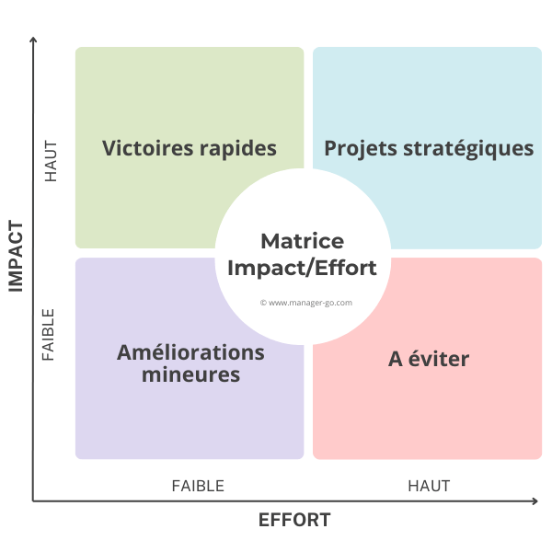
5
2

1

8
6
1
4

3

7

- Phase 4 | PROTOTYPE
- Wireframes basse fidélité
3
Sélectionner tout les produits a comparer

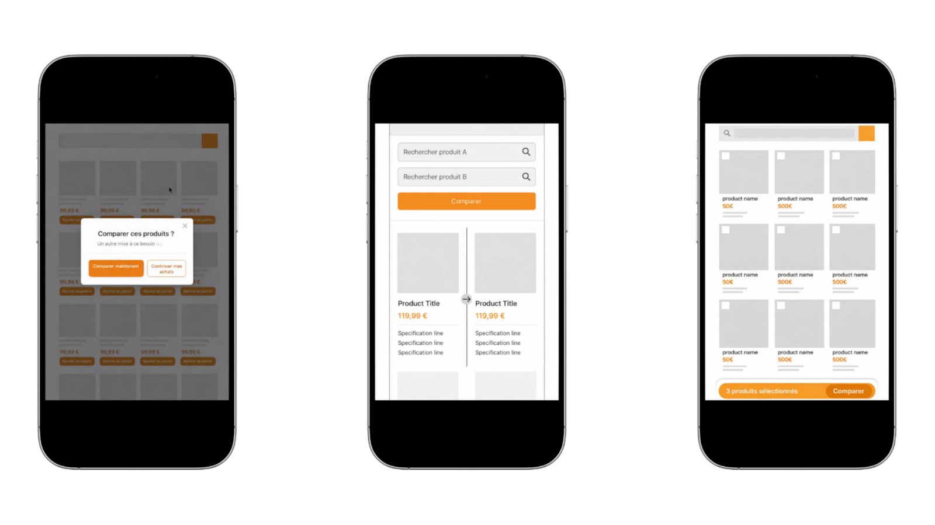
2
Deux barres de recherche

1
Pop-up pour comparer

- Storyboard d’usage

🟧 Case 1 – Ouverture
- Laila ouvre fnac.fr pendant sa pause et accède directement à la barre de recherche visible en haut.

🟧 Case 2 – Recherche avec suggestions
- Elle tape “câble USB-C” → des suggestions instantanées apparaissent.
- Elle sélectionne rapidement deux produits pertinents.

🟧 Case 3 – Comparaison
- Elle coche deux produits → la barre sticky “2 produits sélectionnés” apparaît.
Un pop-up propose “Comparer maintenant”.
- Elle accède à la vue côte à côte pour décider rapidement.

🟧 Case 4 – Achat rapide
- Elle choisit le meilleur produit, ajoute au panier et finalise l’achat via guest checkout.
Transaction réussie en quelques minutes.

- Phase 4 | TEST
- Grille d’évaluation de votre prototype

Critère | Note (/5) | Justification
Résout le problème du persona | 5 | Les boutons sont visibles et cliquables
Simplicité d’utilisation | 5 | C’est intuitif de comparer 2 produits côte à côte
Faisabilité technique | 5 | C’est facile de diviser l’écran en plusieurs parties pour une comparaison (la difficulté se trouvera sur la version mobile lors d’une comparaison multiple)
Originalité de la solution | 3 | Ce n’est pas une solution originale en tant que tel mais elle n’est pas vraiment mise en pratique
Adaptabilité mobile | 3 | Pas adéquate lors de la comparaison de plusieurs produits en même temps
Améliore les KPIs (rebond, conversion) | 5 | Les utilisateurs seront satisfaits de la solution ce qui les poussera à utiliser davantage le site et à le recommander

- Plan de test utilisateur

Pour tester le prototype, nous réaliserions un test utilisateur avec un petit groupe d’utilisateurs représentatifs de la cible. Chaque participant devrait accomplir trois tâches : trouver un produit spécifique en moins de deux minutes, comparer deux produits similaires grâce à la nouvelle fonctionnalité, puis ajouter un produit au panier et finaliser l’achat.
Pendant le test, nous mesurerons :

- Le temps de complétion
    - Pour trouver un produit : le temps doit être < 2 min
    - Comparer 2 produits : temps < 1 min
    - Finaliser l’achat en 2 min max

- Le Taux de succès
C’est le pourcentage d’utilisateurs ayant terminé la tâche sans aide
Le résultat attendu est 85% minimum de réussite

- Satisfaction
Après chaque test, les participants notent leur expérience.
Exemple de question :
« La comparaison des produits était-elle claire et facile à utiliser ? »
Objectif : moyenne ≥ 4/5.
- Verbatims
On note les phrases spontanées des utilisateurs.

Points positifs :
« La comparaison est claire, je vois tout rapidement. »
« J’aime bien le tableau côte à côte. »

Points négatifs :
« Je ne voyais pas tout de suite le bouton comparer. »
« Trop d’informations affichées en même temps. »

Conclusion
Cet atelier nous a permis d'appliquer concrètement la méthodologie Design Thinking sur fnac.fr. À travers les cinq phases, nous avons identifié des problèmes UX majeurs — comparaison difficile sur mobile, pop-ups intrusifs, langage trop technique — et proposé des solutions ciblées comme la barre de comparaison sticky et la vue côte à côte.

